片区范围示意图

一、赣马镇食品加工特色产业集聚区Ⅰ号片区
成片开发片区范围位于赣马镇，涉及马厂村和半路村。东至丰收路，南至纬四路，西至空地，北至富强路。总面积10.7191公顷（成片开发范围以最终批复为准）。

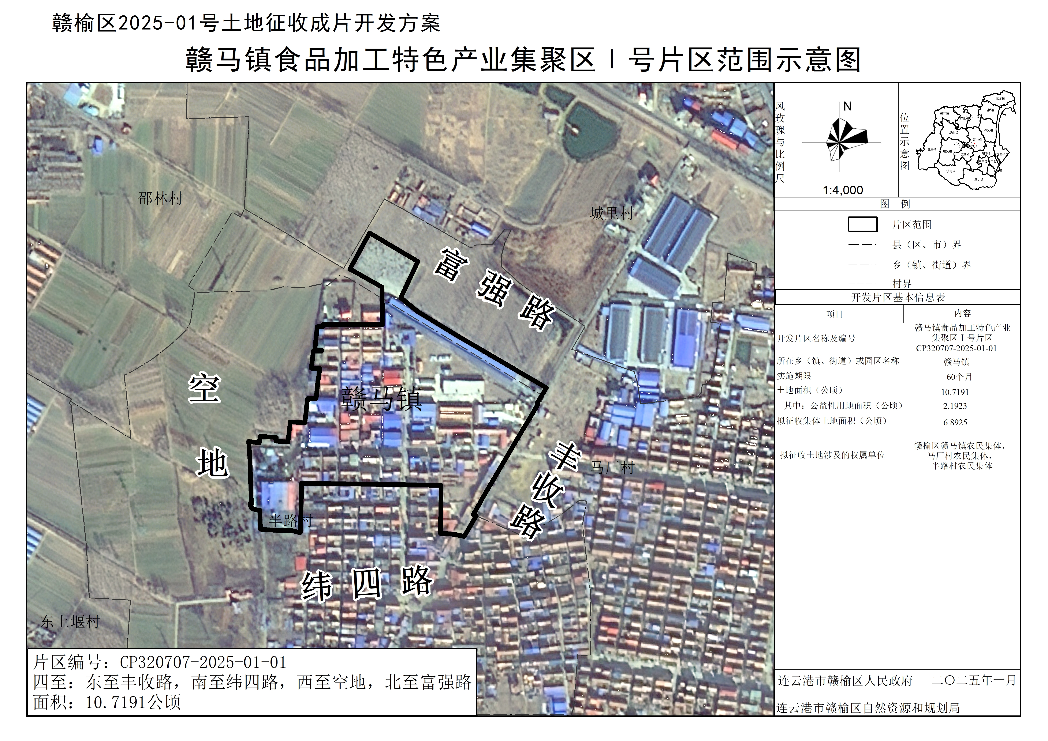

二、赣马镇食品加工特色产业集聚区Ⅱ号片区
成片开发片区范围位于赣马镇，涉及马厂村和城里村。东至富民路，南至空地，西至丰收路，北至青班线。总面积13.6626公顷（成片开发范围以最终批复为准）。

